中国私募基金需要一把好尺—— 招商证券私募基金指数介绍
来源：格上私募圈
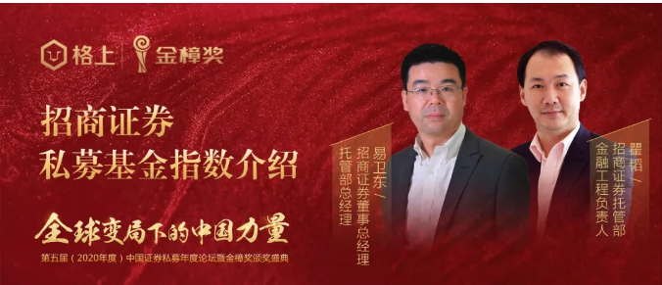今年是招商证券作为共同主办方与格上财富合作金樟奖论坛的第5个年头。首先对本届获得金樟奖私募基金管理机构和各位获奖基金经理表示热烈的祝贺！向长期以来支持中国私募基金行业发展的各界朋友表示衷心地感谢！

行业背景

本届金樟奖的一个主题词是“变局”。中国私募行业近年来迅猛发展，我们有幸见证了中国私募基金行业从萌芽成长为巨擘。据最新数据显示，中国私募基金行业存续基金数量已近10万只，管理人近2.5万家，总管理规模17万亿元。招证托管在行业新格局下创新求变，推出一项新服务、新理念，即招商证券私募基金指数——这是国内首只以托管数据为特色，由券商编制发布的私募基金指数，历经五年时间的研发编制和打磨，于2020年底正式向市场发布。作为中国私募基金行业最大的专业托管服务机构，我们致力于将其打造为国内私募基金行业的标杆指数和行业业绩比较基准，践行社会责任，推动私募基金行业健康发展。

海外背景

股票指数是宏观经济的“晴雨表”，一个好的私募基金指数也应该是私募行业的“指南针”。为了打造出这根准确指明中国私募基金市场发展方向的”指南针”，我们召集公司托管部、研究部门的精干力量组建了一个指数编制委员会。这是一个名副其实的“专家团队”，全部成员均为具有丰富的金融统计建模、私募基金分析经验的业务骨干，多人持有CFA证书，秉持招商证券在金融创新上的“工匠精神”精雕细琢、厚积薄发。该团队充分研究了海外基金指数的历史，以及国际领先的指数机构如HFR，BarclayHedge在对冲基金指数编制上的技术标准，总结出全球最佳的实践经验，借助他们的方法论与技术框架来指引整个研发过程。

招商证券在私募基金服务上的优势和特色

作为综合实力领先的国内大型一流证券公司，招商证券一直致力于以卓越的金融服务创造价值：

1.以财富管理和私募FOF业务助力私募基金规模成长

私募基金的发展离不开资金的支持。招商证券在全国共有超过270个营业网点、1000多名财富顾问、4000名客户经理为高净值客户提供“一站式”财富管理服务，2020年销售私募及其他资管产品在券商里名列前茅。此外，招商证券资产管理有限公司是业内FOF/MOM双首创券商资产管理机构，长期精选一线私募，助力私募快速成长！

2、以托管外包业务助力私募基金运营管理、保障合规

托管外包服务是招商证券的特色业务，招商证券是第一批取得托管外包资格的服务券商，以优质服务深得客户信赖！服务范围涵盖私募、公募基金；券商、期货资管以及银行理财等各个品种。作为国内最早成立的券商托管机构，招商证券托管部成立8年来，在私募基金托管市场中一直保持市场占有率第一，截至2020年底，总托管外包规模近3万亿，累计服务超过5000家基金管理人、超过2万只基金产品，堪称业内“顶流”。

招证私募指数的基本情况和主要特征
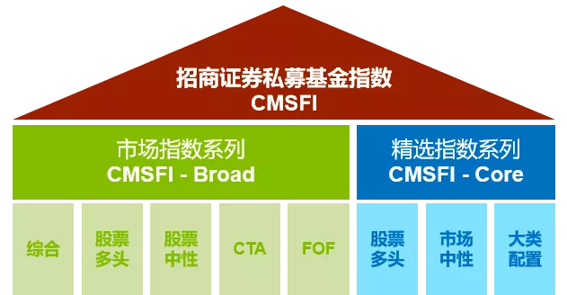

两个系列：市场指数系列与精选指数系列，一共8只基金指数。

市场指数系列

定位于基准指数，我们着力将该系列打造为准确代表行业平均业绩的基准指数。该系列分为一个综合指数与四个策略指数。综合指数囊括了国内私募基金的各种主要策略类型，而四个策略指数则分别映射中国私募基金目前最主要的四类策略：股票多头、股票中性、CTA、FOF。采用招证托管平台的特色工具BSCM模型，基于产品的交易行为，采取统一的计算模型对全市场数万只产品进行策略分类，有效减少人工策略分类或管理人自己策略定义带来的偏误。在大数据的帮助下，我们对产品的策略定义分为两级共12个策略类型，定义更加准确可信。

招证私募基金指数体系具有三个显著特点，同时也是该指数着力打造的两点核心竞争力：

一是指数具有良好的数据基础。得益于我司在私募基金托管外包业务中的优势，我们的数据积累、编制与研发工作始于2016年。多年来在与客户的沟通与服务中获得了大量的客户授权，这些授权客户的样本数据为指数的代表性提供了有力保障；

二是指数编制执行了最严格的方法论与技术框架。如前所述，我们的“专家团队”按全球领先的HFR等机构的技术框架进行指数编制，通过“缓冲区”等行业最佳实践经验来有效降低了指数计算的生存偏差、选择偏差、回填偏差。这些技术手段使得指数更加“无偏”地代表中国私募基金市场。

三是指数具有较为广泛的受众范围。值得一提的是，我们的市场指数系列已经在托管外包管理人系统中上线了2年时间，作为招证托管外包特色绩效服务的一部分。该服务得到客户广泛好评，目前已有大量管理人在使用、关注该指数，并以该指数作为业绩评价基准。

精选指数系列

前面介绍的市场指数系列目的在于反应市场全貌，除此系列之外，我们还设计了精选指数系列——包含股票多头、市场中性、大类配置3个指数。该系列定位于窄基、可投资指数，各指数的成分数量不超过30个。在这个指数中应用了许多招证托管绩效平台中有特色的绩效分析工具，该指数的业绩水平将代表中国私募基金一套更高的业绩标准。根据海外市场的实践经验，可投资基金指数将为基金投资人提供有价值的一揽子服务，我们也期待着中国市场在未来有更多的针对投资人的服务创新。

如何获取指数

目前该指数在招商证券托管外包平台中针对客户开放。我们也致力于在不久的将来，将指数行情打造为全市场公开可查的数据，希望指数能惠及更多私募基金管理人及投资人，在更为广泛的市场环境中对行业发展起到积极的作用。同时，我们将提供一系列的配套增值服务，如：绩效分析、定制基准、研究报告等。未来我们也将持续探索、孵化新的商业应用模式，践行发达市场中相关实践经验，为构建更佳完善、健康的金融生态环境贡献力量。欢迎直接联系招商证券托管部获取更多信息。

我们正处于一个数字化时代，金融大数据由最初的工具角色转变成驱动金融变革、创新的中坚力量。以基金指数为代表的数字化工具将大幅提升资管市场的运行效率，推动金融业态正不断进化，引领金融业进入一个全新的时代。期待以招证私募基金指数为连接纽带，与各方投资人、管理人建立更为紧密的合作关系，共同迎接资管市场更加灿烂辉煌的明天！

本文章仅供参考，在任何情况下不作为对任何人的投资建议或出售投资标的的邀请。

版权声明：部分文章推送时未能与原作者取得联系。若涉及版权问题，敬请原作者联系我们。

